Русский язык
9 класс
Поработайте над этим упражнением:
- вставьте пропущенные буквы;
- расставьте знаки препинания;
- в скобках укажите союзы, которыми можно заменить тире или двоеточие в бессоюзных предложениях
- сгруппируйте орфограммы
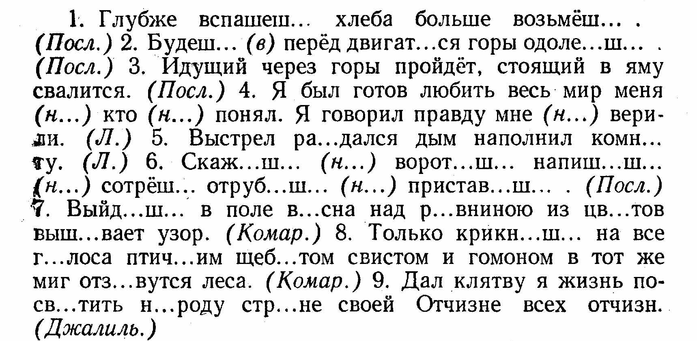

Выполненные работы вы можете отправить по электронной почте на адрес sch_39@mail.ru с пометкой «для Костиковой»

